|  |  |
| --- | --- |
| Họ tên | Trần Đức Nghĩa |
| Chuyên ngành | An toàn thông tin |
| Gen | 6 |

WRITE UP PICOCTF 2023

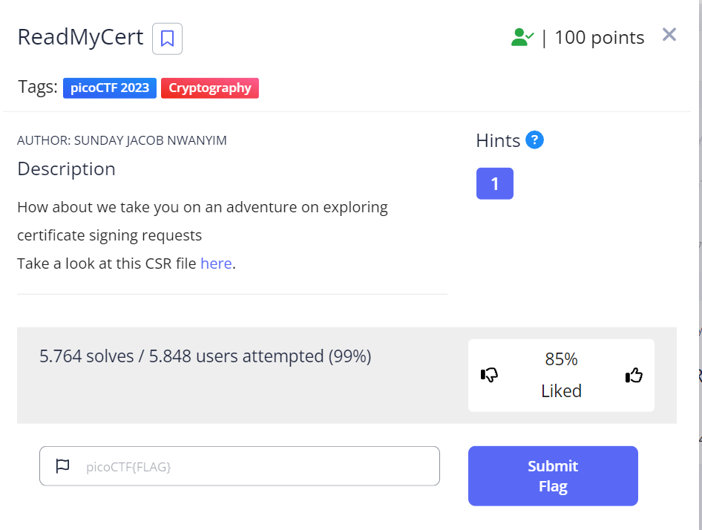

Tải file về và mở ra thì mình nhận ra đây là mã hóa kiểu **base64**

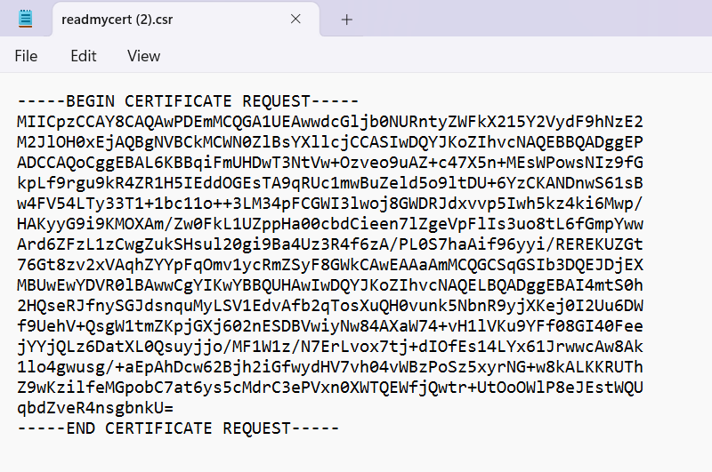

Decode base64 online bằng **cyberchef**

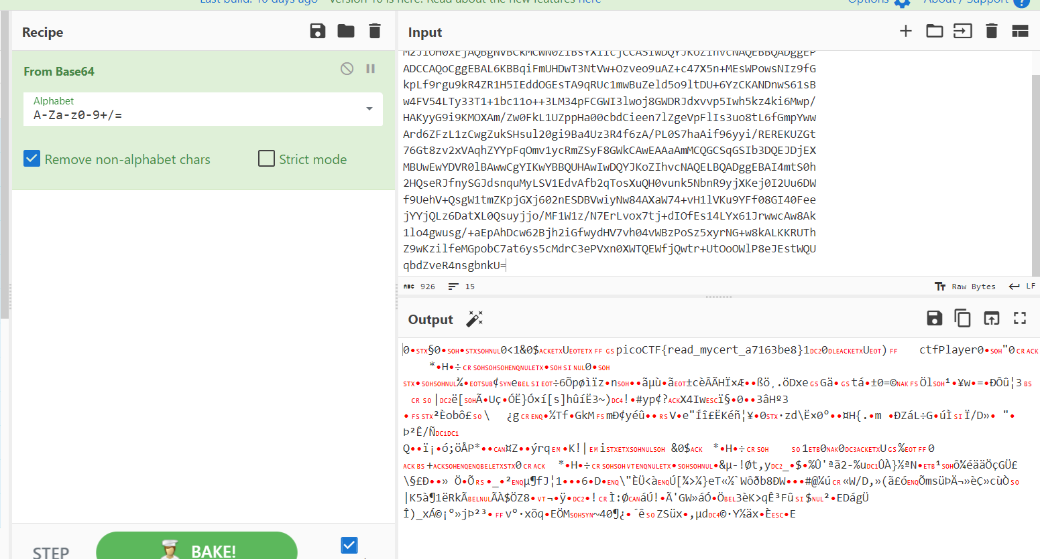

**Ctrl + F** theo format picoCTF{…} để tìm flag

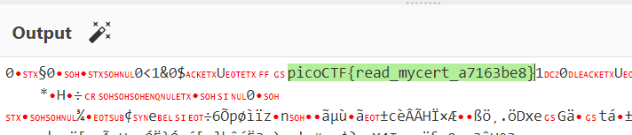

Khá đơn giản =))

Flag: picoCTF{read_mycert_a7163be8}